Анкета эксперта
АНО «ЦОП «Бизнес против коррупции» в Ростовской области», работающего на условиях "pro bono"
Ревякин Михаил Николаевич | 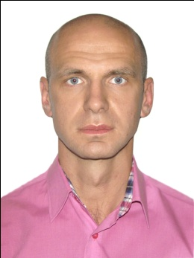

Цель | Подготовка экспертного правового заключения в рамках процедур Центра общественных процедур «Бизнес против коррупции» в Ростовской области»
Название организации, должность | Адвокатский кабинет Ревякина М.Н.,  адвокат
Краткая справка о компании | Представительство интересов (защита) граждан и юридических лиц по гражданским, арбитражным, административным и уголовным делам в судах.
Опыт работы | 2004г. – 2013г. Ростовская областная коллегия адвокатов № 2, филиал «Истина»;  2006г. - 2014г. старший преподаватель гражданско-правовых дисциплин (РЮИ МВД РФ, Донской юридический институт, Ростовский юридический институт Министерства юстиции РФ, Институт управления, бизнеса и права)
Сфера профессиональных интересов | Гражданско-правовые споры, рассматриваемые в судах общей юрисдикции и арбитражных судах, уголовные и административные дела.
Образование | 1. Высшее юридическое (Ростовский юридический институт МВД РФ 1997-2001г.);  2. Институт психологии, управления и права ЮФУ курс: «Практическая психология» октябрь 2012г. – октябрь 2013г.
Научные работы, публикации | - Диссертация кандидата юридических наук: «Уголовно-правовые и криминологические меры противодействия преступлениям, совершаемым должностными лицами», Ростов-на-Дону, 2004г.  - Проблема расследования должностных преступлений./ Криминалистика: актуальные вопросы теории и практики: Сб. тезисов, докладов и выступлений региональной научно-практической конференции. Ростов-на-Дону: РЮИ МВД РФ, 2002.  - Проблемы привлечения к уголовной ответственности за вымогательство взятки (уголовно-правовой и уголовно-процессуальный аспекты) / Опыт и проблемы применения нового уголовно-процессуального кодекса РФ: Сб. тезисов, докладов и выступлений региональной научно-практической конференции. Ростов-на-Дону: РЮИ МВД РФ, 2003.  - Совершенствование уголовного законодательства в целях обеспечения эффективного противодействия должностным преступлениям. / Научные труды ученых-юристов Северо-Кавказского региона. Вып. 3. Краснодар, 2004.  - Борьба с коррупцией: иллюзии или Реальность? / Юрист-правоведъ. 2004. № 1  - Вопросы криминализации общественно-опасных деяний должностных лиц. / Юрист-правоведъ. 2004. № 2.
Награды
Дополнительные сведения  Возраст | Кандидат юридических наук  34 года (1980 года рождения)

